МІНІСТЕРСТВО ОСВІТИ І НАУКИ УКРАЇНИ
Харківський національний університет імені В.Н. Каразіна
Навчально-науковий інститут комп’ютерних наук та штучного інтелекту
Кафедра математичного моделювання та аналізу даних

ЛАБОЛАТОРНА РОБОТА № 3

на тему: «Створення запитів у MS SQL»

Виконав: студент 3 курсу групи кс31
Спеціальності 124 «Комп’ютерні науки»
Кірієнко Данило__________________
Прийняв: к.т.н., доцент каф. ММ та АД
Коробчинський_К.П.______________

Харків – 2025
Мета роботи:
Навчитися виконувати багатотабличні запити, використовувати каскадні дії для забезпечення цілісності даних, застосовувати сортування результатів запитів, використовувати булеві та реляційні оператори для фільтрації даних, а також освоїти різні види JOIN для об'єднання таблиць та аналізувати продуктивність SQL-запитів.

Завдання 1.
Пройти тестування та додати скріншот з оцінкою у звіт.

Завдання 2.
За своїм варіантом (основного, по якому були виконані практичні роботи 3, 4, 5 та 6) додати опис предметної області (скопіювати з варіанту), логічну і фізичну моделі (скопіювати з практичної роботи №5).

Завдання 3.
Використати розгорнутий інстанстанс MS SQL на Docker, та додати базу даних використовуючи скрипти SETUP.SQL та INSERT.SQL.

Завдання 4. Формування запитів із використанням багатотабличних дій
Багатотабличні запити дозволяють отримувати дані з кількох таблиць одночасно. Це досягається за допомогою підзапитів, операторів JOIN та об'єднання результатів (UNION). Такий підхід забезпечує гнучкість у вибірці даних та дає змогу отримати потрібну інформацію без дублювання.
• Скласти декілька SQL-запитів із використанням багатотабличних дій.
• До звіту додати скріншоти виконання запитів та їхніх результатів.
• Зберегти код запитів у файл QUERY.SQL та оновити його на своїй сторінці на GitHub.
Завдання 5. Формування запитів із каскадними діями
Каскадні дії (CASCADE) використовуються для автоматизації оновлення або видалення пов’язаних записів у таблицях. Вони допомагають зберегти узгодженість даних та мінімізувати помилки, що можуть виникнути через зміну значень у зовнішніх ключах.
• Створити таблиці з обмеженнями FOREIGN KEY та опціями ON DELETE CASCADE та ON UPDATE CASCADE.
• Скласти декілька SQL-запитів для перевірки каскадних оновлень та видалень.
• Додати до звіту скріншоти виконання запитів.
• Код запитів зберегти у файл QUERY.SQL та оновити його на GitHub.

Завдання 6. Формування запитів із використанням сортування даних (ORDER BY)
Оператор ORDER BY використовується для впорядкування результатів запиту за зростанням або спаданням. Це дозволяє ефективно аналізувати інформацію та знаходити необхідні записи.
• Написати декілька SQL-запитів із використанням ORDER BY для впорядкування даних за різними критеріями.
• Виконати запити та зробити скріншоти результатів.
• Додати до звіту отримані результати.
• Зберегти код у QUERY.SQL та оновити GitHub-репозиторій.

Завдання 7. Використання булевих та реляційних операторів
Булеві (AND, OR, NOT) та реляційні оператори (=, >, <, >=, <=, <>) дозволяють створювати складні умови у запитах, що підвищує точність вибірки даних.
• Написати декілька SQL-запитів із використанням булевих та реляційних операторів.
• Продемонструвати роботу кожного запиту та зробити відповідні скріншоти.
• Додати результати виконання запитів до звіту.
• Код запитів зберегти у QUERY.SQL та оновити його на GitHub.

Завдання 8. Розширене використання оператора JOIN у складних запитах
Окрім стандартного INNER JOIN, застосовуються й інші види об’єднання таблиць: LEFT JOIN, RIGHT JOIN, FULL JOIN, які дозволяють включати у вибірку неповні збіги між таблицями. Це забезпечує ширші можливості для аналізу даних та їх коректної інтерпретації. Додати декілька запитів за тематикою Вашого варіанта. До звіту додати скріншот успошного додавання, а у файл QUERY.SQL відповідний код та оновити на свою сторінку на github.

Завдання 9. Застосування оператора GROUP BY та умови HAVING у поєднанні з JOIN
Оператор GROUP BY використовується для групування записів за визначеними атрибутами, а умова HAVING дозволяє застосовувати фільтрацію до групованих даних. У комбінації з JOIN це дає змогу аналізувати дані за категоріями та отримувати статистичні підсумки. Додати 5 запитів за тематикою Вашого варіанта. До звіту додати скріншот успошного додавання, а у файл QUERY.SQL відповідний код та оновити на свою сторінку на github.

Завдання 10. Аналіз продуктивності запитів
Для аналізу продуктивності запитів у MS SQL використайте EXPLAIN (Execution Plan). Додайте скріншоти з поясненням та аналізом попередніх запитів.
Завдання 11.
Завантажити файли до Git-репозиторію та додати посилання у звіт. Репозиторій повинен бути закритим, а доступ відкритий лише для викладачів практики, лабораторних робіт та лектора (k.korobchinskiy@karazin.ua).
Використовуючи мову T-SQL зробити скрипти.
• створення таблиць та змінення структури таблиць БД – SETUP.SQL;
• занесення інформації в таблиці БД – INSERT.SQL.
• зміни/оновлення/видалення інформації у таблицях БД – UPDATE.SQL;
• запитів – QUERY.SQL.
Всі фали за архівувати та прикипіти до STM.
Завдання 12.
Виконати запити за Вашим варіантом відповідно до опису предметної області основного варіанта.
Завдання 13.
Додати висновки. До оформити звіт та завантажити на STM.
Хід роботи:
Завдання 2.
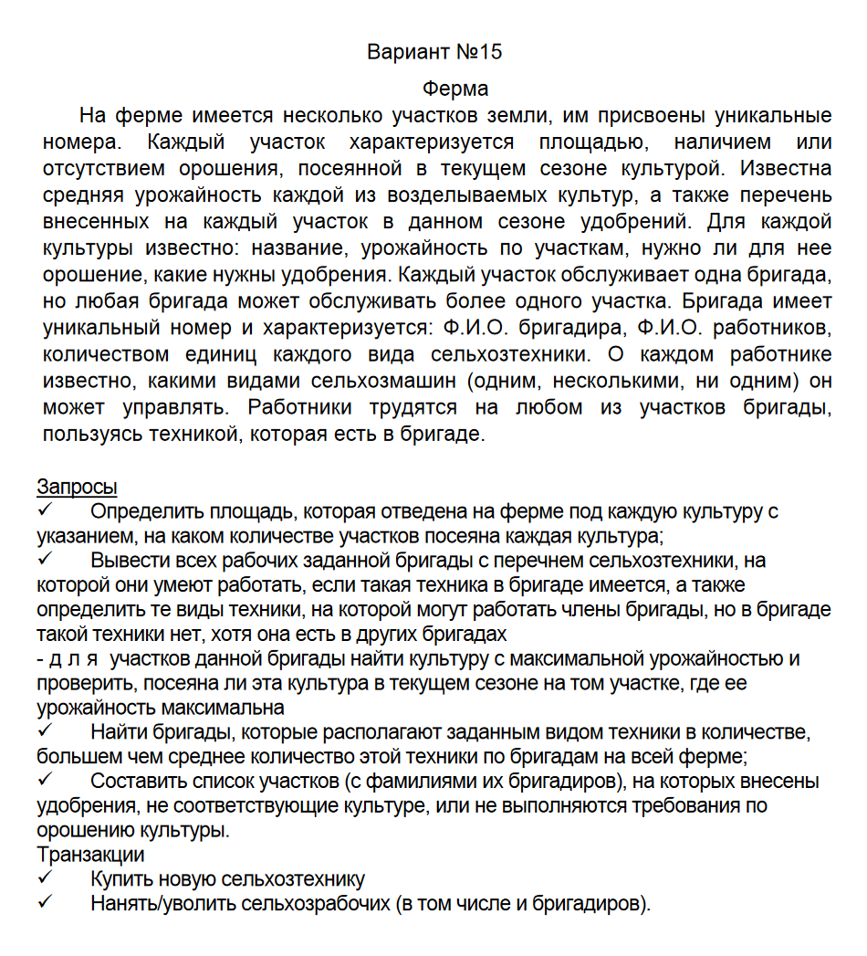
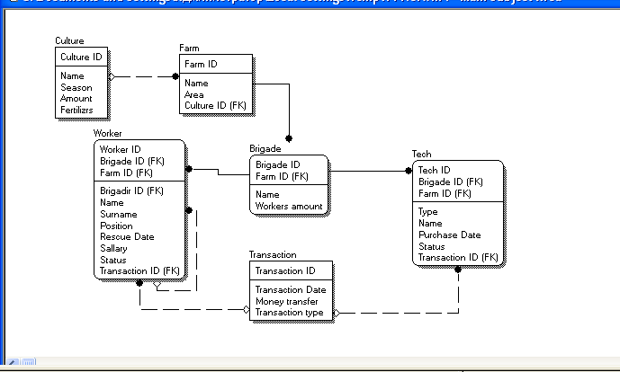
Рисунок 1 - Логічна модель
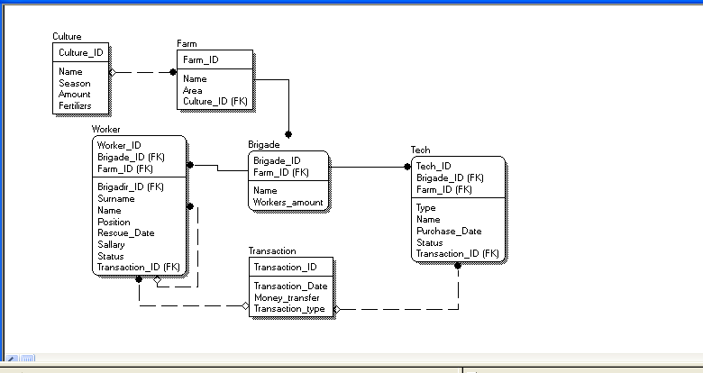
Рисунок 2 - Фізична модель
Завдання 3.
Оскільки до цього виконував роботи в MySQL, прийшлося переробити файли для MS SQL. Тому з цієї лаболаторної роботи файли на гітхаб вже будуть сумісні з MS SQL. Також було змінено дані з української на англійську.

Завдання 4.
Приклади запросів запитів із використанням багатотабличних дій:
SELECT
w.Name AS WorkerName,
w.Surname AS WorkerSurname,
f.Name AS FarmName,
c.Name AS CultureName
FROM Worker AS w
JOIN Brigade AS b ON w.Brigade_ID = b.Brigade_ID
AND w.Farm_ID = b.Farm_ID
JOIN Farm AS f ON b.Farm_ID = f.Farm_ID
JOIN Culture AS c ON f.Culture_ID = c.Culture_ID;
GO

SELECT
c.Name AS CultureName,
AVG(f.Area) AS AvgAreaByCulture
FROM Culture AS c
JOIN Farm AS f
ON c.Culture_ID = f.Culture_ID
GROUP BY
c.Culture_ID,
c.Name
HAVING
AVG(f.Area) > (
SELECT AVG(Area)
FROM Farm
);

SELECT
w.Name AS EntityName,
b.Name AS BrigadeName,
f.Name AS FarmName,
'Worker' AS EntityType
FROM Worker AS w
JOIN Brigade AS b ON w.Brigade_ID = b.Brigade_ID
AND w.Farm_ID = b.Farm_ID
JOIN Farm AS f ON b.Farm_ID = f.Farm_ID
WHERE w.Status = 'Active'

UNION

SELECT
t.Name AS EntityName,
b.Name AS BrigadeName,
f.Name AS FarmName,
'Tech' AS EntityType
FROM Tech AS t
JOIN Brigade AS b ON t.Brigade_ID = b.Brigade_ID
AND t.Farm_ID = b.Farm_ID
JOIN Farm AS f ON b.Farm_ID = f.Farm_ID
WHERE t.Status = 'Working';
GO

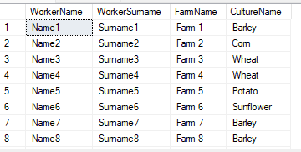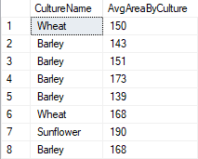
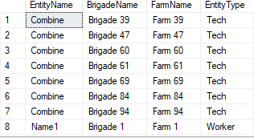
Рисунок 3 - скріншоти результатів багатотабличних запитів
1. Цей запит використовує JOIN для об’єднання таблиць `Worker`, `Brigade`, `Farm` та `Culture` за відповідними ключами, щоб у результаті отримати ім’я працівника, прізвище, назву ферми та культуру в одному рядку.
2. Цей запит застосовує підзапит, який теж працює з двох таблиць (Culture і Farm): для кожної культури обчислює середню площу її ферм, а потім повертає ті культури, у яких ця середня площа більша за загальну середню площу по всіх фермах:
3. Цей запит використовує UNION, щоб об’єднати дві багатотабличні вибірки: список всіх працівників зі статусом Active (JOIN з Worker → Brigade → Farm) і список всієї техніки зі статусом Working (JOIN Tech → Brigade → Farm)

Завдання 5.
Спочатку створимо додаткові таблиці з обмеженнями FOREIGN KEY та опціями ON DELETE CASCADE та ON UPDATE CASCADE:
CREATE TABLE Department (
Dept_ID INT PRIMARY KEY,
Dept_Name VARCHAR(100)
);
GO

CREATE TABLE Employee (
Emp_ID INT PRIMARY KEY,
Name VARCHAR(100),
Dept_ID INT,
FOREIGN KEY (Dept_ID) REFERENCES Department(Dept_ID)
ON DELETE CASCADE
ON UPDATE CASCADE
);
GO

CREATE TABLE Equipment (
Equip_ID INT PRIMARY KEY,
Emp_ID INT,
Equipment_Name VARCHAR(100),
FOREIGN KEY (Emp_ID) REFERENCES Employee(Emp_ID)
ON DELETE CASCADE
ON UPDATE CASCADE
);
GO

Потім наповнимо:
INSERT INTO Department VALUES (1, 'IT'), (2, 'HR');
GO

INSERT INTO Employee VALUES
(101, 'Alice', 1),
(102, 'Bob', 1),
(201, 'Charlie', 2);
GO

INSERT INTO Equipment VALUES
(1, 101, 'Laptop'),
(2, 102, 'Tablet'),
(3, 201, 'Monitor');
GO
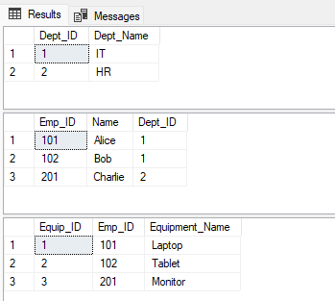
Рисунок 4 - вигляд таблиць до операцій
Далі спробуємо виконати DELETE FROM Department WHERE Dept_ID = 1; Після цього, має зникнути айті відділ, а з ним і всі люди що працювали в ньому разом із технікою.
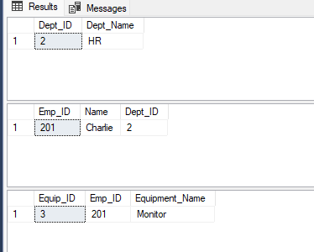
Рисунок 5 - вигляд після каскадного видалення
Далі: UPDATE Department SET Dept_ID = 101 WHERE Dept_ID = 2;
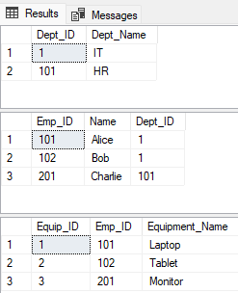
Рисунок 6 результат після каскадного апдейта
Як бачимо, значення змінилося і в зв’язаних таблицях.

Завдання 6.
Тут просто треба вивести за сортуванням. Спробуємо різні варіанти на різних таблицях.
SELECT * FROM Worker
ORDER BY Salary ASC;

SELECT * FROM Farm
ORDER BY Area DESC;

SELECT * FROM Tech
ORDER BY Purchase_Date DESC;

SELECT * FROM Culture
ORDER BY Amount DESC;

SELECT * FROM [Transaction]
ORDER BY Money_transfer DESC;

SELECT * FROM Worker
ORDER BY Surname ASC, Name ASC;

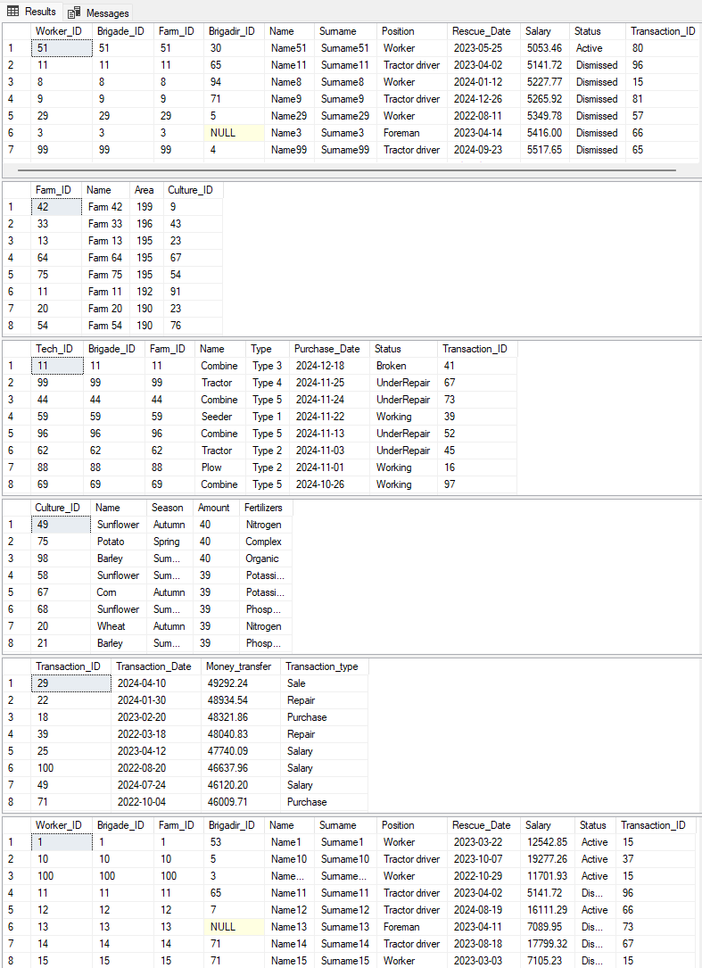
Рисунок 7 - відсортирований вивід
Завдання 7.
SELECT * FROM Worker
WHERE Salary > 10000 AND Status = 'Active';

SELECT * FROM Farm
WHERE Area >= 150 OR Culture_ID < 3;

SELECT * FROM Tech
WHERE NOT Status = 'Working';

SELECT * FROM [Transaction]
WHERE Money_transfer <> 0;

SELECT * FROM Culture
WHERE Season = 'Spring' AND Amount <= 30;

SELECT * FROM Worker
WHERE Position = 'Tractor driver' OR Position = 'Agronomist';

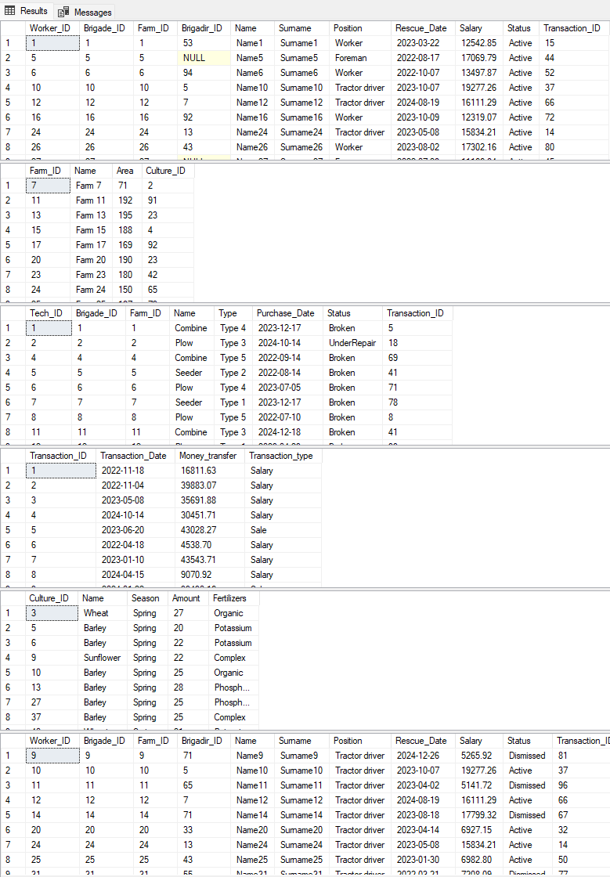
Рисунок 8 - результат виводу більше менше равно

Завдання 8.
Насправді про JOIN і типи було в минулій роботі, тому було бю доречіно просто скопіювати приклад звідти, але оскільки я перейшов на MS SQL, то покажу нову версію того прикладу. В файлі QUERY.SQL вони знаходяться по коментарю --20:

SELECT w.[Name], w.[Surname], tr.[Transaction_type], tr.[Money_transfer]
FROM [Worker] AS w
JOIN [Transaction] AS tr
ON w.[Transaction_ID] = tr.[Transaction_ID];

SELECT f.[Name] AS [FarmName], c.[Name] AS [CultureName]
FROM [Farm] AS f
LEFT JOIN [Culture] AS c
ON f.[Culture_ID] = c.[Culture_ID];

SELECT w.[Name], w.[Surname], tr.[Transaction_type]
FROM [Worker] AS w
LEFT JOIN [Transaction] AS tr
ON w.[Transaction_ID] = tr.[Transaction_ID];

SELECT t.[Name] AS [TechName], b.[Name] AS [BrigadeName]
FROM [Brigade] AS b
RIGHT JOIN [Tech] AS t
ON t.[Brigade_ID] = b.[Brigade_ID]
AND t.[Farm_ID] = b.[Farm_ID];

SELECT b.[Name] AS [BrigadeName], w.[Name] AS [WorkerName]
FROM [Brigade] AS b
LEFT JOIN [Worker] AS w
ON w.[Brigade_ID] = b.[Brigade_ID]
AND w.[Farm_ID] = b.[Farm_ID];

SELECT c.[Name] AS [CultureName], f.[Name] AS [FarmName]
FROM [Culture] AS c
RIGHT JOIN [Farm] AS f
ON f.[Culture_ID] = c.[Culture_ID];

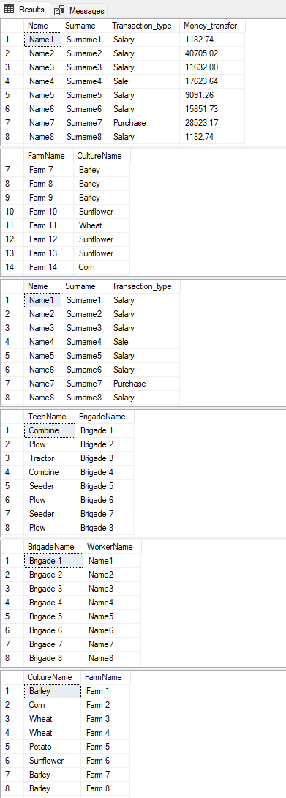
Рисунок 9 - скріншот результата джоінов
Завдання 9.
Це теж було в минулій лаболаторній, тому просто перероблюю під MS SQL, в файлі --35:
SELECT c.[Fertilizers], COUNT(f.[Farm_ID]) AS [FarmCount]
FROM [Culture] AS c
JOIN [Farm] AS f
ON c.[Culture_ID] = f.[Culture_ID]
GROUP BY c.[Fertilizers]
HAVING COUNT(f.[Farm_ID]) > 2;

-- 36
SELECT c.[Season], COUNT(f.[Farm_ID]) AS [FarmCount]
FROM [Culture] AS c
JOIN [Farm] AS f
ON f.[Culture_ID] = c.[Culture_ID]
GROUP BY c.[Season]
HAVING COUNT(f.[Farm_ID]) >= 1;

-- 37
SELECT w.[Name], w.[Surname], w.[Salary]
FROM [Worker] AS w
JOIN [Brigade] AS b
ON w.[Brigade_ID] = b.[Brigade_ID]
AND w.[Farm_ID] = b.[Farm_ID]
WHERE w.[Salary] > (
SELECT AVG([Salary])
FROM [Worker]
);

-- 38
SELECT t.[Name] AS [TechName], t.[Status], tr.[Money_transfer]
FROM [Tech] AS t
JOIN [Transaction] AS tr
ON t.[Transaction_ID] = tr.[Transaction_ID]
WHERE tr.[Money_transfer] > 20000;

-- 39
SELECT f.[Name] AS [FarmName], AVG(w.[Salary]) AS [AvgSalary]
FROM [Farm] AS f
JOIN [Brigade] AS b
ON f.[Farm_ID] = b.[Farm_ID]
JOIN [Worker] AS w
ON w.[Brigade_ID] = b.[Brigade_ID]
AND w.[Farm_ID] = b.[Farm_ID]
GROUP BY f.[Farm_ID], f.[Name]
HAVING AVG(w.[Salary]) > 10000;

-- 40
SELECT c.[Name] AS [CultureName], COUNT(f.[Farm_ID]) AS [FarmCount]
FROM [Culture] AS c
JOIN [Farm] AS f
ON f.[Culture_ID] = c.[Culture_ID]
WHERE f.[Area] > 100
GROUP BY c.[Culture_ID], c.[Name]
HAVING COUNT(f.[Farm_ID]) >= 2;

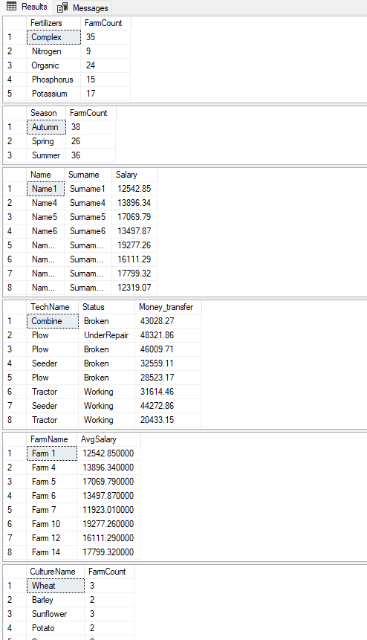
Рисунок 10 - скріншот виконання зпитів з групами
Завдання 10.
Оскільки в мене справді багато запитів, то буде складно перевірити і проаналізувати всі, тому я обрав невеличку вибірку з тих, що проаналізую.
Спробуємо проаналізувати перший сьогоднішній запит:
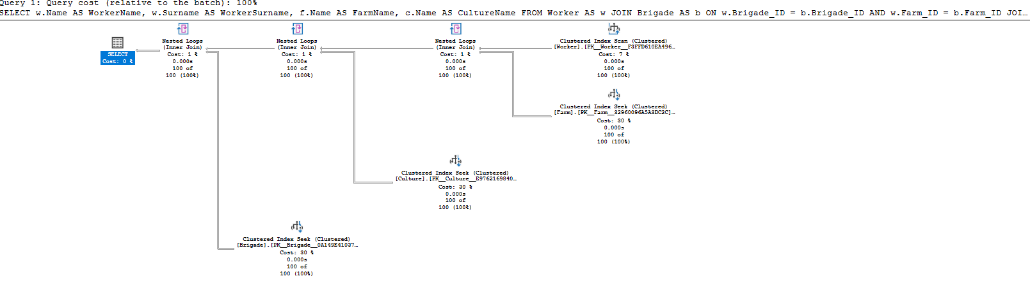
Рисунок 11 - схема аналізу першого запиту
OIN Worker -> Brigade
Відбувається через Clustered Index Seek, що означає — SQL Server швидко знаходить потрібні рядки по індексу FK_Brigade.
Операція: Nested Loops (Inner Join) — добра для невеликих обсягів або коли індекси є.
JOIN Brigade -> Farm
Знову Clustered Index Seek — ефективний доступ по зовнішньому ключу Farm_ID.
JOIN Farm -> Culture
Знову використовується Clustered Index Seek — SQL Server використовує первинний ключ Culture_ID.
Scan у Worker
Clustered Index Scan (а не Seek) означає, що сервер читає всю таблицю Worker, бо можливо, не може використати ефективний індекс для Brigade_ID + Farm_ID

Другим спробуємо цей:
SELECT * FROM Worker
WHERE Salary > 10000 AND Status = 'Active';

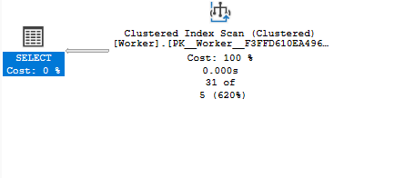
Рисунок 12 - скрішот аналізу 2
Clustered Index Scan — означає, що SQL Server сканує всю таблицю, читаючи всі рядки з кластеризованого індексу (PRIMARY KEY).
Cost: 100% — цей запит був єдиний у партії, тому всі ресурси (витрати) віднесені до нього.
31 of 5 (620%) — фактично оброблено 31 рядок, хоча планував лише 5. Це означає помилкову оцінку кількості рядків (неактуальна статистика).

Третім візьмемо останній наш запит в цій роботі.
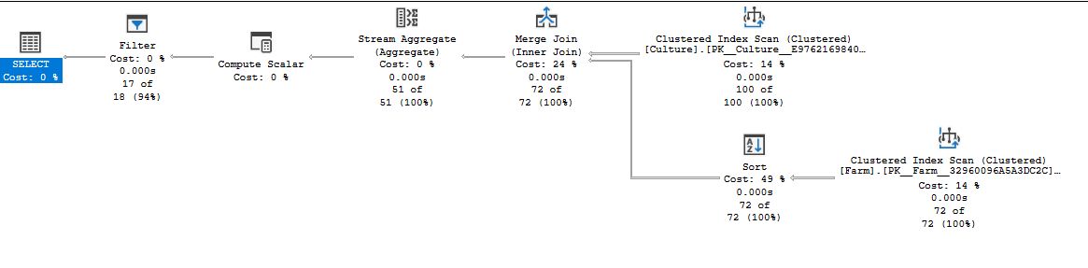
Рисунок 13 - сркншот аналізу 3
Clustered Index Scan (Culture) – зчитує всі записи з таблиці Culture через первинний ключ. Clustered Index Scan (Farm) – аналогічно, читає всі ферми. Sort – потрібен, щоб підготувати дані до Merge Join. Merge Join (Inner Join) – об'єднує Culture і Farm за ключем. Stream Aggregate – обчислює AVG(f.Area). Compute Scalar – розраховує значення агрегатів. Filter – фільтрує записи, де AVG(f.Area) > загального середнього. SELECT – повертає результат користувачу. Запит виконує об'єднання і агрегацію, тому потребує сортування, тож це може бути дорогим по ресурсам.

Висновок:
У ході виконання лабораторної роботи було створено базу даних відповідно до індивідуального варіанта, реалізовано структуру таблиць з первинними та зовнішніми ключами, включаючи обмеження з каскадним оновленням та видаленням. Було побудовано численні SQL-запити з використанням ORDER BY, булевих та реляційних операторів, різних типів JOIN, а також GROUP BY та HAVING для статистичного аналізу. Для деяких запитів було виконано аналіз продуктивності з використанням Execution Plan.

GitHub з файлами практичної: https://github.com/ddanq4/3-obd/tree/main/2%20semestr/lab3

